Realizace projektu „Doplnění herních prvků v Droužkovicích“ byla finančně podpořena z Programu obnovy venkova Ústeckého kraje 2017 částkou ve výši 185.000,-- Kč.

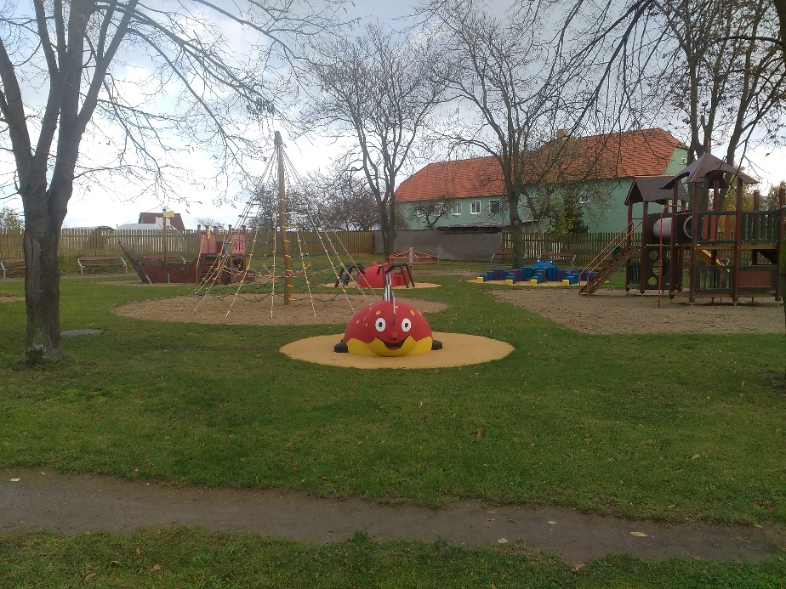
Termín ukončení: 31. říjen 2017

